UPORABNIŠKA dokumentacija rešitve
eNaročanje – Pregled termina ustanov

Avtor: Kristina Martinović
Datum dokumenta: 9.1.2017.
Zadnja sprememba: 14.09.2022.
Verzija: 1.01

Kontrola dokumenta

Zgodovina sprememb
Datum | Verzija | Spremenjeno
9.1.2017. | 1.00 | Prva verzija - ni predhodnega dokumenta
14.09.2022. | 1.01 | Spremenjen link za dostop

Pregledali
Ime in priimek |  | Delovno mesto

Distribucija
Številka kopije | Ime | Lokacija

Navodilo za prejemnike:
Če prejmete ta dokument v elektronski obliki in si ga natisnete, prosimo, da napišete svoje ime na prvo stran zaradi kontrole.
Če prejmete ta dokument v papirnati obliki, prosimo, da napišete svoje ime na prvo stran zaradi kontrole.
Kazalo vsebine
1. Kontrola dokumenta 2
1.1 Zgodovina sprememb 2
1.2 Pregledali 2
1.3 Distribucija 2
2. Osnovni pojmi 4
3. Uvod 5
4. Simulacija procesa naročanja 6
5. Pregled terminov ustanov 10

Kazalo SLIK
Slika 1 Ekran za simulacijo procesa naročanja 6
Slika 2 Izbor nujnosti in storitve 7
Slika 3 Izbor datumske omejitve 7
Slika 4 Izbira gumba Sprejem prostih terminov 8
Slika 5 Popis ustanov s termini 8
Slika 6 Prikaz razpoložljivih terminov za izbrano ustanovo 9
Slika 7 Ekran za pregled terminov ustanove 10
Slika 8 Izbira ustanove, nujnosti in storitve 11
Slika 9 Izbor datumske omejitve 11
Slika 10 Izbor gumba Prikaži termine 12
Slika 11 Prikaz razpoložljivih terminov 12

Kazalo TABEL
Tabela 1: Seznam izrazov in kratic 4

Osnovni pojmi

Izraz | Pomen
MZ | Ministrstvo za zdravje
ZZZS | Zavod za zdravstveno zavarovanje Slovenije
IVZ | Inštitut za varovanje zdravja
IN2 | IN2 d.o.o. - podjetje proizvajalec sistema eNaročanje
eSeznami / eČakalni seznami | Sistem centralnih naročil pacientov za zdravstvene ustanove
eNaročanje | Sistem elektronskega naročanja pacientov v zdravstvene ustanove
eNapotnica | Elektronska različica dokumenta napotnice
BIS / HIS | Bolnišnični informacijski sistem
BSN | Bolnišnični sistem naročanja oz, sistem za naročanje pri specialistu
PZV | Primarno zdravstveno varstvo (informacijski sistem v ordinacijah primarnega zdravstvenega varstva)
VZS | Vrste zdravstvenih storitev. Šifrant storitev za naročanje
CKS | Centralni komunikacijski servisi. Informacijski servisi sistemov eČakalni seznami, eNaročanje in eNapotnice
IDT | ID termina – edinstveni identifikator termina. Enolična številka, ki nedvoumno označuje naročilo na zdravstveno storitev pri kateremkoli izvajalcu zdravstvene dejavnosti v Republiki Sloveniji
zNET | Varno komunikacijsko omrežje, ki povezuje izvajalce zdravstvene dejavnosti v Sloveniji
Zdravnik napotovalec | Zdravnik, ki napotuje, ki kreira napotnice
Napotni zdravnik | Zdravnik, h kateremu je pacient napoten (2 ali 3 nivo)
Naročevalec | Kdor naroča pacienta, lahko zdravnik napotovalec, medicinska sestra, sam pacient, lahko tudi IS pri naročevalcu
Tabela 1: Seznam izrazov in kratic

Uvod
V dokumentu so opisane funkcionalnosti portala ki omogoča zdravstvenemu osebju dostop do sistema eNaročanja s ciljem omogočanja pregledovanja podatkov svojih ustanov v sistemu eNaročanja na način kot to vidijo primarni zdravniki v procesu naročanja.
Da bi uporabniki lahko uporabljali funkcionalnosti sistema morajo uspešno izvršiti proces avtentifikacije in avtorizacije s strani Varosne Sheme za kar je nujen predpogoj da je zdravstvena ustanova uporabnika uspešno izvedla proces prijave in dodelitve pravic uporabniku. Za dostop do portala je potreben osebni certifikat z eno od vlog:
- Zdravnik specialist
- Primarni zdravnik
- Sestra (administratorka) zdravstvene ustanove
- Sestra primarnega zdravnika
Portal je sestavljen iz dveh ekranov:
- Pristopni ekran preko katerega lahko zaposleni testirajo proces eNaročanja brez možnosti kreiranja pravega eNaročila
- Pristopni ekran preko katerega bodo zaposleni za več VZS-jev sprejemali predrezervacije
Namen dokumenta je olajšati spoznavanje končnih uporabnikov s funkcionalnostmi ii možnostmi tega portala. Dokument ne zamenjuje procesa izobraževanja končnih uporabnikov, svetujemo pa, da vsak uporabnik opravi izobraževanje določeno s strani zdravstvenega subjekta v katerem je uporabnik zaposlen.
Do portala se dostopa preko nasledneg linkov:
- http://napotnica.ezdrav.si/eAppointments/CheckPrereservations/Index

Simulacija procesa naročanja
Prvi zavihek ekrana portala ponuja simulacijo procesa naročanja. Tu lahko zdravstveni delavec pogleda, kako uporabnikom drugih ustanov izgleda sprejem prostih terminov v procesu naročanja in proces izbire željenega termina, brez da bi dejansko kreirali naročila v zdravstveni ustanovi. 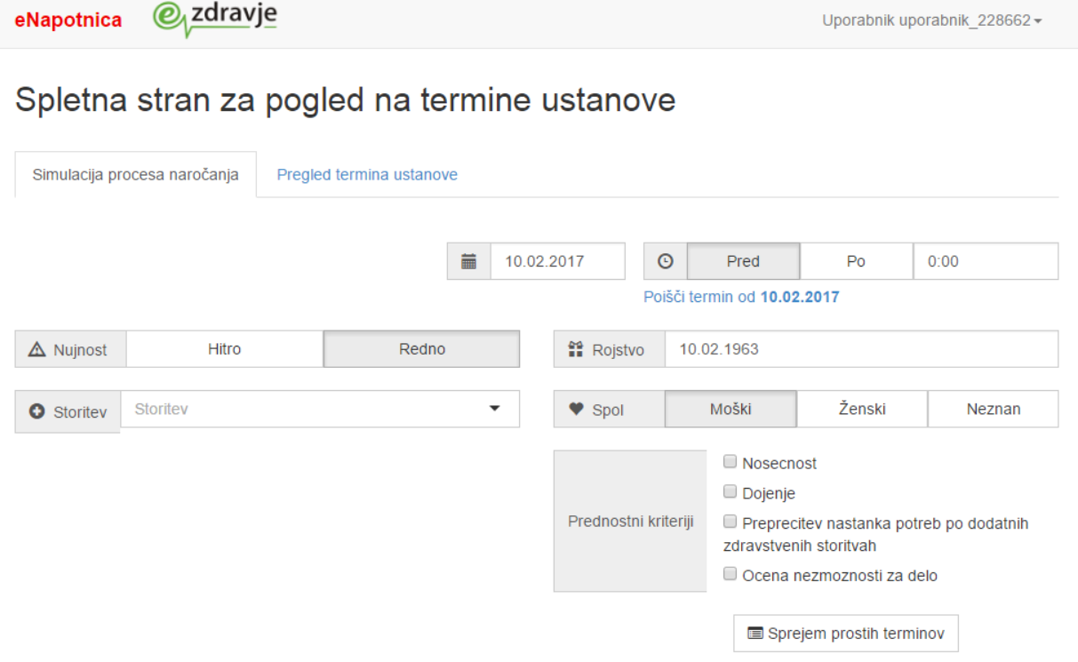
Slika 1 Ekran za simulacijo procesa naročanja

Da bi uporabnik lahko pričel s simulacijo procesa naročanja mora izbrati naslednje podatke:
- Nujnost: hitro ali redno
- Storitev iz VZS šifranta
- Rojstni datum pacienta
- Spol pacienta

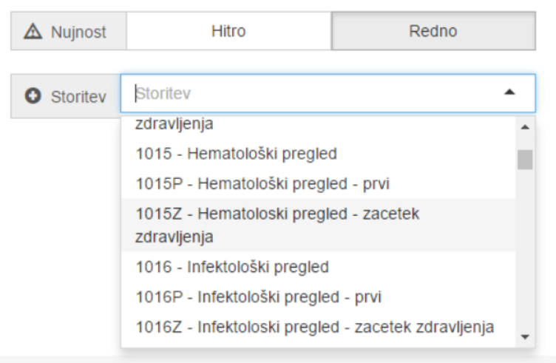
Slika 2 Izbor nujnosti in storitve

Na tem ekranu se nahaja tudi datumska kontrola, ki omogoča iskanje terminov na točno določen datum. Z izbiro možnosti »Pred« ali »Po« ter vnosom časovne vrednosti znotraj dneva je možno iskanje terminov določenega datuma, ki so pred ali po določenem času znotraj dneva.
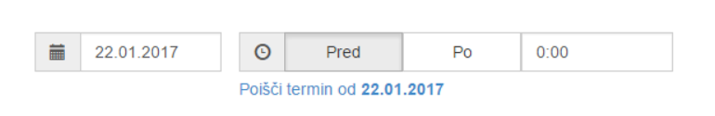
Slika 3 Izbor datumske omejitve
Prav tako lahko uporabnik dodatno omeji iskanje z izbiro kriterija prednosti:
- Nosečnost
- Dojenje
- Preprečitev nastanka potreb po dodatnih zdravstvenih storitvah
- Ocena nezmožnosti za delo

Spol, rojstni datum pacienta in prednostni kriterij dodatno vplivajo na proste termine, ki se sprejemajo in s tem na celoten proces naročanja. Na ta način lahko uporabniki simulirajo in testirajo filtriranje prostih terminov v procesu naročanja odvisno od izbranih parametrov.

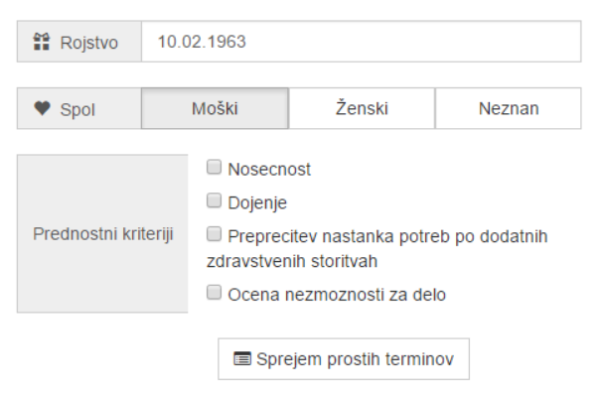
Slika 4 Izbira gumba Sprejem prostih terminov

Ko je uporabnik izpolnil zahtevane podatke se z izbiro gumba Sprejem prostih terminov odpre popis zdravstvenih ustanov, ki ponujajo zahtevan/željen VZS.

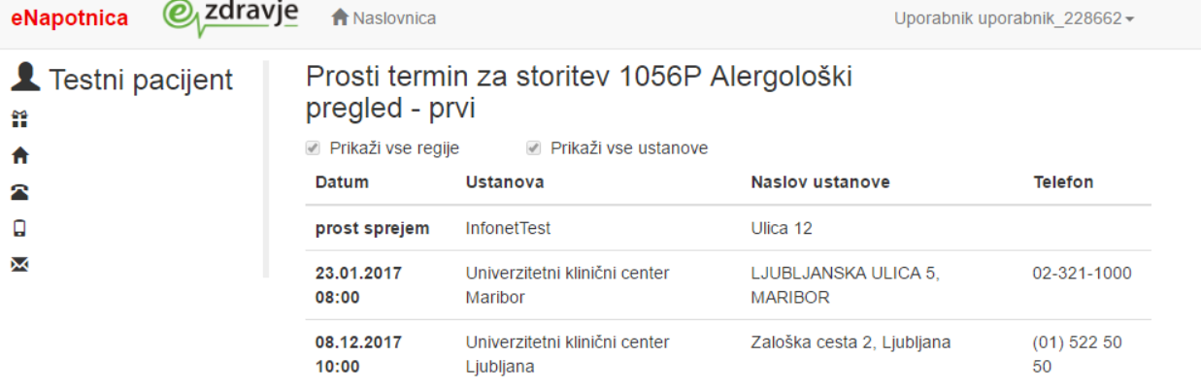
Slika 5 Popis ustanov s termini

Ob vsaki zdravstveni ustanovi je navedena informacija o terminu. Na ekranu se lahko nahajajo:
- Ustanove s prostim sprejemom.
Za navedene ustanove ni potrebno izvajati naročanja saj lahko pacient pride med delovnim časom ambulante in bo takoj pregledan. S klikom na ustanovo s prostim sprejemom v primeru, da obstajajo tudi termini za naročanje bo omogočeno naročanje na te termine.
- Ustanove z odprtim koledarjem za naročanje
Ustanove z odprtim koledarjem za naročanje omogočajo naročanje na določen datum in termin znotraj dneva. Dobljen termin je jamčen.
- Ustanove s čakalno vrsto
Ustanove s čakalno vrsto ponudijo pričakovani datum kdaj naj bi bil pacient pregledan. Datum je okviren in ni zajamčen. O točnem datumu nudenja storitve bo zdravstvena ustanova pacienta obvestila.
Z izbiro ene od ponujenih ustanov se odpre ekran z dostopnimi termini. Ustanova lahko vrne več terminov v kolikor isti VZS obdeluje več ambulant, zdravnikov ali naprav.

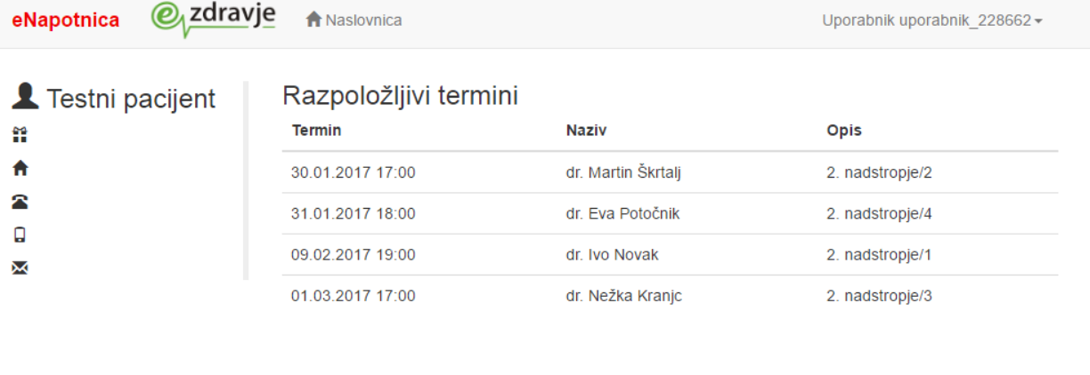
Slika 6 Prikaz razpoložljivih terminov za izbrano ustanovo

Poleg informacije o terminu lahko obstaja tudi opis, ki podrobneje opisuje ponujeni termin.
S pregledom razpoložljivih terminov se zaključi proces simulacije naročanja.

Pregled terminov ustanov
Z izbiro drugega zavihka se odpre ekran, ki ponuja pregled prostih terminov za željeno ustanovo.
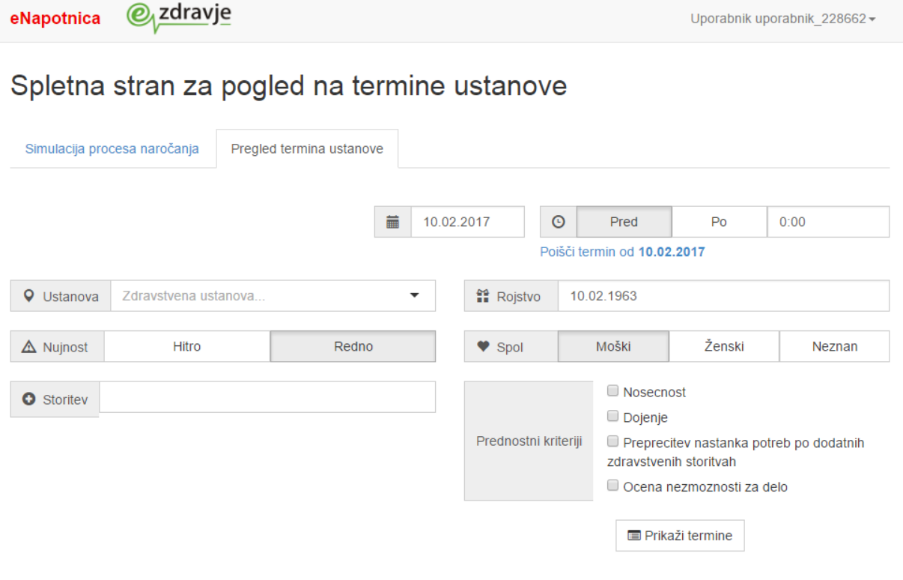
Slika 7 Ekran za pregled terminov ustanove

Uporabnik mora izbrati:
- Zdravstveno ustanovo
- Nujnost: hitro ali redno
- Eno ali več storitev iz VZS šifranta
- Rojstni datum pacienta
- Spol pacienta
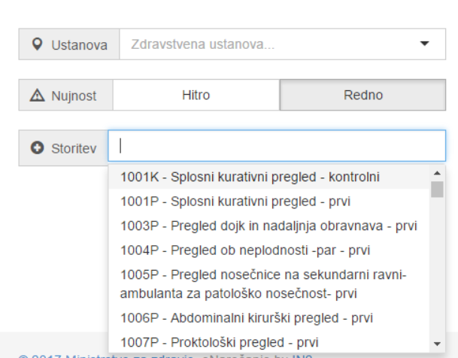
Slika 8 Izbira ustanove, nujnosti in storitve

Na tem ekranu se nahaja tudi datumska kontrola, ki omogoča iskanje terminov točno določenega datuma. Dodatno z izbiro možnosti »Pred« ali »Po« ter vnosom časovne vrednosti znotraj dneva je možno iskati termine za določeni datum vendar le tiste, ki so pred ali po določeni uri znotraj dneva.

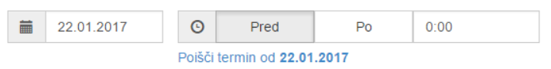
Slika 9 Izbor datumske omejitve

Uporabnik lahko dodatno omeji iskanje z izbiro prednostnih kriterijev:
- Nosečnost
- Dojenje
- Preprečitev nastanka potreb po dodatnih zdravstvenih storitvah
- Ocena nezmožnosti za delo

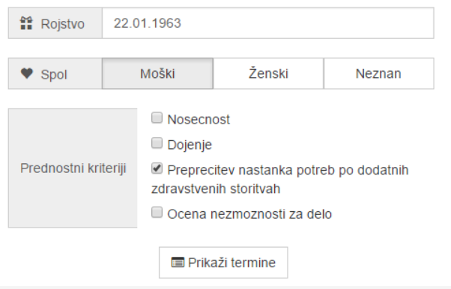
Slika 10 Izbor gumba Prikaži termine

Za tem, ko je uporabnik izbral željene podatke se z izbiro gumba Prikaži termine odpre seznam prostih terminov ustanove.
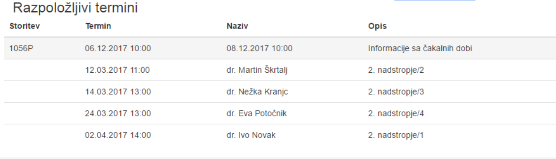
Slika 11 Prikaz razpoložljivih terminov
Prvi termin na seznamu je termin iz procesa sprejemanja terminov za čakalne dobe (siva vrstica - posebej označena na zgornji sliki), ostali termini pa so prosti termini ustanove.

